МОСКОВСКИЙ ФИЗИКО-ТЕХНИЧЕСКИЙ ИНСТИТУТ (НАЦИОНАЛЬНЫЙ ИССЛЕДОВАТЕЛЬСКИЙ УНИВЕРСИТЕТ)

Лабораторная работа № 2
Измерение расхода затопленной струи

Выполнили:
Алаторцев Кирилл
Габитов Аскар
Куланов Александр
Сыров Алексей

Долгопрудный, 2021
Оглавление
1. Введение 3
1.1. Цель 3
1.2. Задачи 3
2. Теория 3
2.1. Термины и определения 3
2.2. Физическая система 3
2.3. Экспериментальная установка 5
3. Программа и методика измерений 6
3.1. Методика калибровки шагового двигателя 6
3.2. Методика калибровки датчика давления 6
3.3. Методика измерений 6
3.4. Программа эксперимента 6
4. Обработка данных 7
4.1. Сглаживание графиков 7
4.2. Центрирование графиков 7
4.3. Вычисление расхода затопленной струи 7
5. Графики 8
5.1. Калибровка 8
5.2. График скоростей от перемещения 9
5.3. График зависимости расхода от расстояния до сопла 10
6. Результаты 10
7. Итоги лабораторной работы 10

Введение

Цель
Цель работы: при помощи компьютера, АЦП, датчика давления, трубки Пито и шагового двигателя изучить зависимость расхода затопленной струи от расстояния до сопла.

Задачи
Задачи: получить калибровочные значения АЦП, получить значения АЦП на расстоянии от 0 до 70 мм от сопла; обработать данные: получить коэффициенты калибровки давления и расстояния, построить графики калибровки, перевести давления в скорости, построить общий график скоростей, рассчитать расход в каждом из сечений, построить график зависимости расхода от расстояния до сопла

Теория

Термины и определения
АЦП — аналогово-цифровой преобразователь
Манометр — прибор для измерения давления
Трубка Пито — прибор для измерения полного напора текущей жидкости или газа
Расход жидкости — объем или масса, проходящие в единицу времени через сечение
Шаговый двигатель — это вращающийся электродвигатель с дискретными угловыми перемещениями ротора

Физическая система
Движения жидкостей и газов в природе и технике отличаются большим разнообразием, что является одной из причин, по которой гидродинамика привлекает постоянное внимание исследователей и создателей гидродинамических устройств. В данной лабораторной работе изучается затопленная струя.
Потоки жидкости или газа, не имеющие твердых границ, называются соответственно жидкими или газовыми струями. Струи классифицируются по ряду признаков. Прежде всего различают затопленные и незатопленные струи.
Под затопленной струёй подразумевается течение, которое возникает при истечении в покоящуюся окружающую среду потока жидкости или газа, находящегося в том же фазовом состоянии, что и окружающая среда. Примером затопленной струи может являться водяная струя, выпускаемая в воду, например, для размывания грунта.
Если фазовое состояние истекающей жидкости отличается от фазового состояния окружающей среды (например, истечение воды в воздушное пространство), то такая струя называется незатопленной. Незатопленная жидкая струя движется в газовом пространстве, например, в воздухе.
Если твёрдые стенки находятся на большом расстоянии от потока и не оказывают влияния на течение, то такие течения называются свободными. В данной работе будет исследоваться течение, возникающее при истечении воздуха в покоящуюся воздушную среду вдали от твёрдых стенок, т.е. свободная затопленная струя.
Течение в затопленной струе можно разбить на несколько участков, находящихся на различном расстоянии от отверстия, из которого истекает поток.
Границей является поверхность раздела, отделяющая саму струю от окружающей ее жидкости. Границей струи будем считать точки, в которых отношение скорости к скорости на оси имеет некоторое фиксированное значение. Поверхность струи по границам может быть «взрыхленной» . На границе струи с окружающей неподвижной жидкостью происходит перемешивание между струей и окружающей жидкостью из-за эффекта вязкости и явления диффузии (броуновское движение) в ламинарном течении или интенсивных пульсаций скорости при турбулентном течении. Перемешивание приводит к тому, что между струей и окружающей средой происходит обмен количеством движения, струя подтормаживается, расширяется и одновременно увлекает с собой часть «внешней» жидкости. Вследствие этих эффектов расход струи увеличивается. Давление по длине струи сохраняется постоянным и равным давлению в окружающем пространстве. Количество движения струи по длине может меняться только из-за создающихся внешних вихрей и практически не изменяется.

Экспериментальная установка
Экспериментальная установка состоит из центробежного вентилятора, цифрового манометра, АЦП, усилителя напряжения, датчика давления, установки с шаговым двигателем и трубки Пито. На деле она выглядит так:

Рисунок 1 — вид установки
а на схеме таким образом:
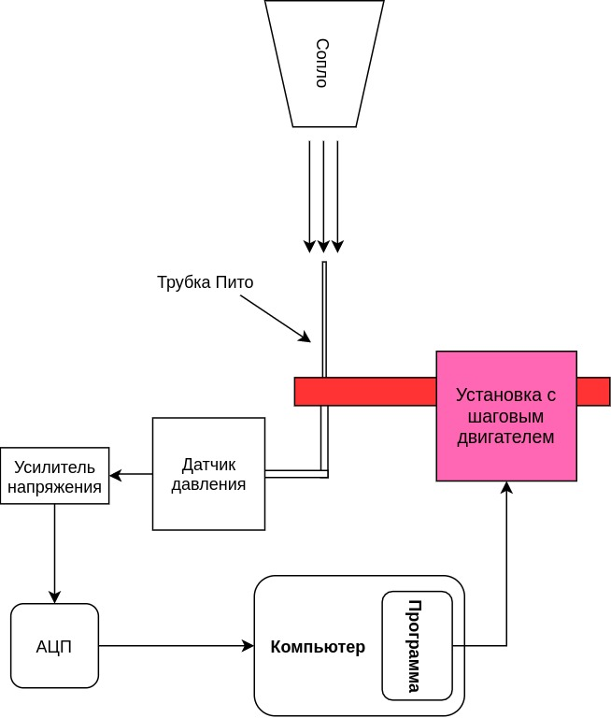
Рисунок 2 — схема установки

Программа и методика измерений

Методика калибровки шагового двигателя
Нужно установить, за сколько условных единиц шаговый двигатель проходит все расстояние, равное 5 см. В данной работе получилось 900 единиц.

Методика калибровки датчика давления
Чтобы считывать данные с АЦП понадобятся функции jetFunctions.py и jetMover.py из стартового набора, также понадобится настроить GPIO 9, 10, 11 для работы с SPI.
Для калибровки датчика давления сначала нужно получить и сохранить показания АЦП при выключенном вентиляторе, далее измерить давление в струе цифровым манометром с трубкой Пито при включенном вентиляторе, а далее получить показания АЦП при измеренном манометром давлении (здесь и ранее по 500 точек).

Методика измерений
Методика измерений подразумевает собой получение данных с АЦП для сечения на разных расстояниях от сопла: 0, 10, 20, 30, 40, 50, 60, 70 мм от сопла, по 100 точек.

Программа эксперимента
Создать на рабочем столе папку, скопировать туда файлы jetFunctions.py и jetMover.py из стартового набора. Проверить, как работает jetMover.py. В той же папке создать пустой файл скрипта измерений jetMeasure.py. Импортировать файл с подготовленными функциями в пустой скрипт измерений import jetFunctions as j. Настроить порты GPIO 9, 10, 11 для работы со SPI. Убедиться, что АЦП читает не нули. Написать и отладить скрипт сбора данных. Далее применяем методики калибровки и измерений, описанные выше.

Обработка данных

Сглаживание графиков
Для сглаживания калибровочных графиков используются функции polyfit и polyval из модуля numpy. Эти функции в нашем случае позволяют получить угловой коэффициент и свободный член прямых калибровочных значений.

Центрирование графиков
Центрирование графиков происходит методом «на глаз»: в зависимости от положения графика нужно подобрать значения координат так, чтобы ноль оказался на оси струи.

Вычисление расхода затопленной струи
Для преобразования значений давления в скорость понадобится уравнение Бернулли:
(1)
Здесь P₀ — давление, которое трубка Пито показывает в потоке, P_{ст} — давление, которое показывает трубка без потока, ρ — плотность жидкости (газа), u — скорость жидкости (газа).Если dw — элементарная часть площади сечения, то величина элементарного расхода будет
(2)
а так как скорости различны, то весь расход
(3)
Таким образом, если подобрать систему координат так, чтобы ноль совпадал с центром струи, то справедлива следующая формула:
(4)
Чтобы посчитать этот интеграл, нужно перемножить значения постоянных величин (2*π*1.2*шаг датчика) и столбца (r) на (u( r)), затем в столбце с полученными значениями выделить интервал от нуля до r (граница струи), и сложить полученные значения, получив Q₁, аналогично получить Q₂ для (-r, 0). Далее находим среднее между их модулями.

Графики

Калибровка
Калибровочный график давления:
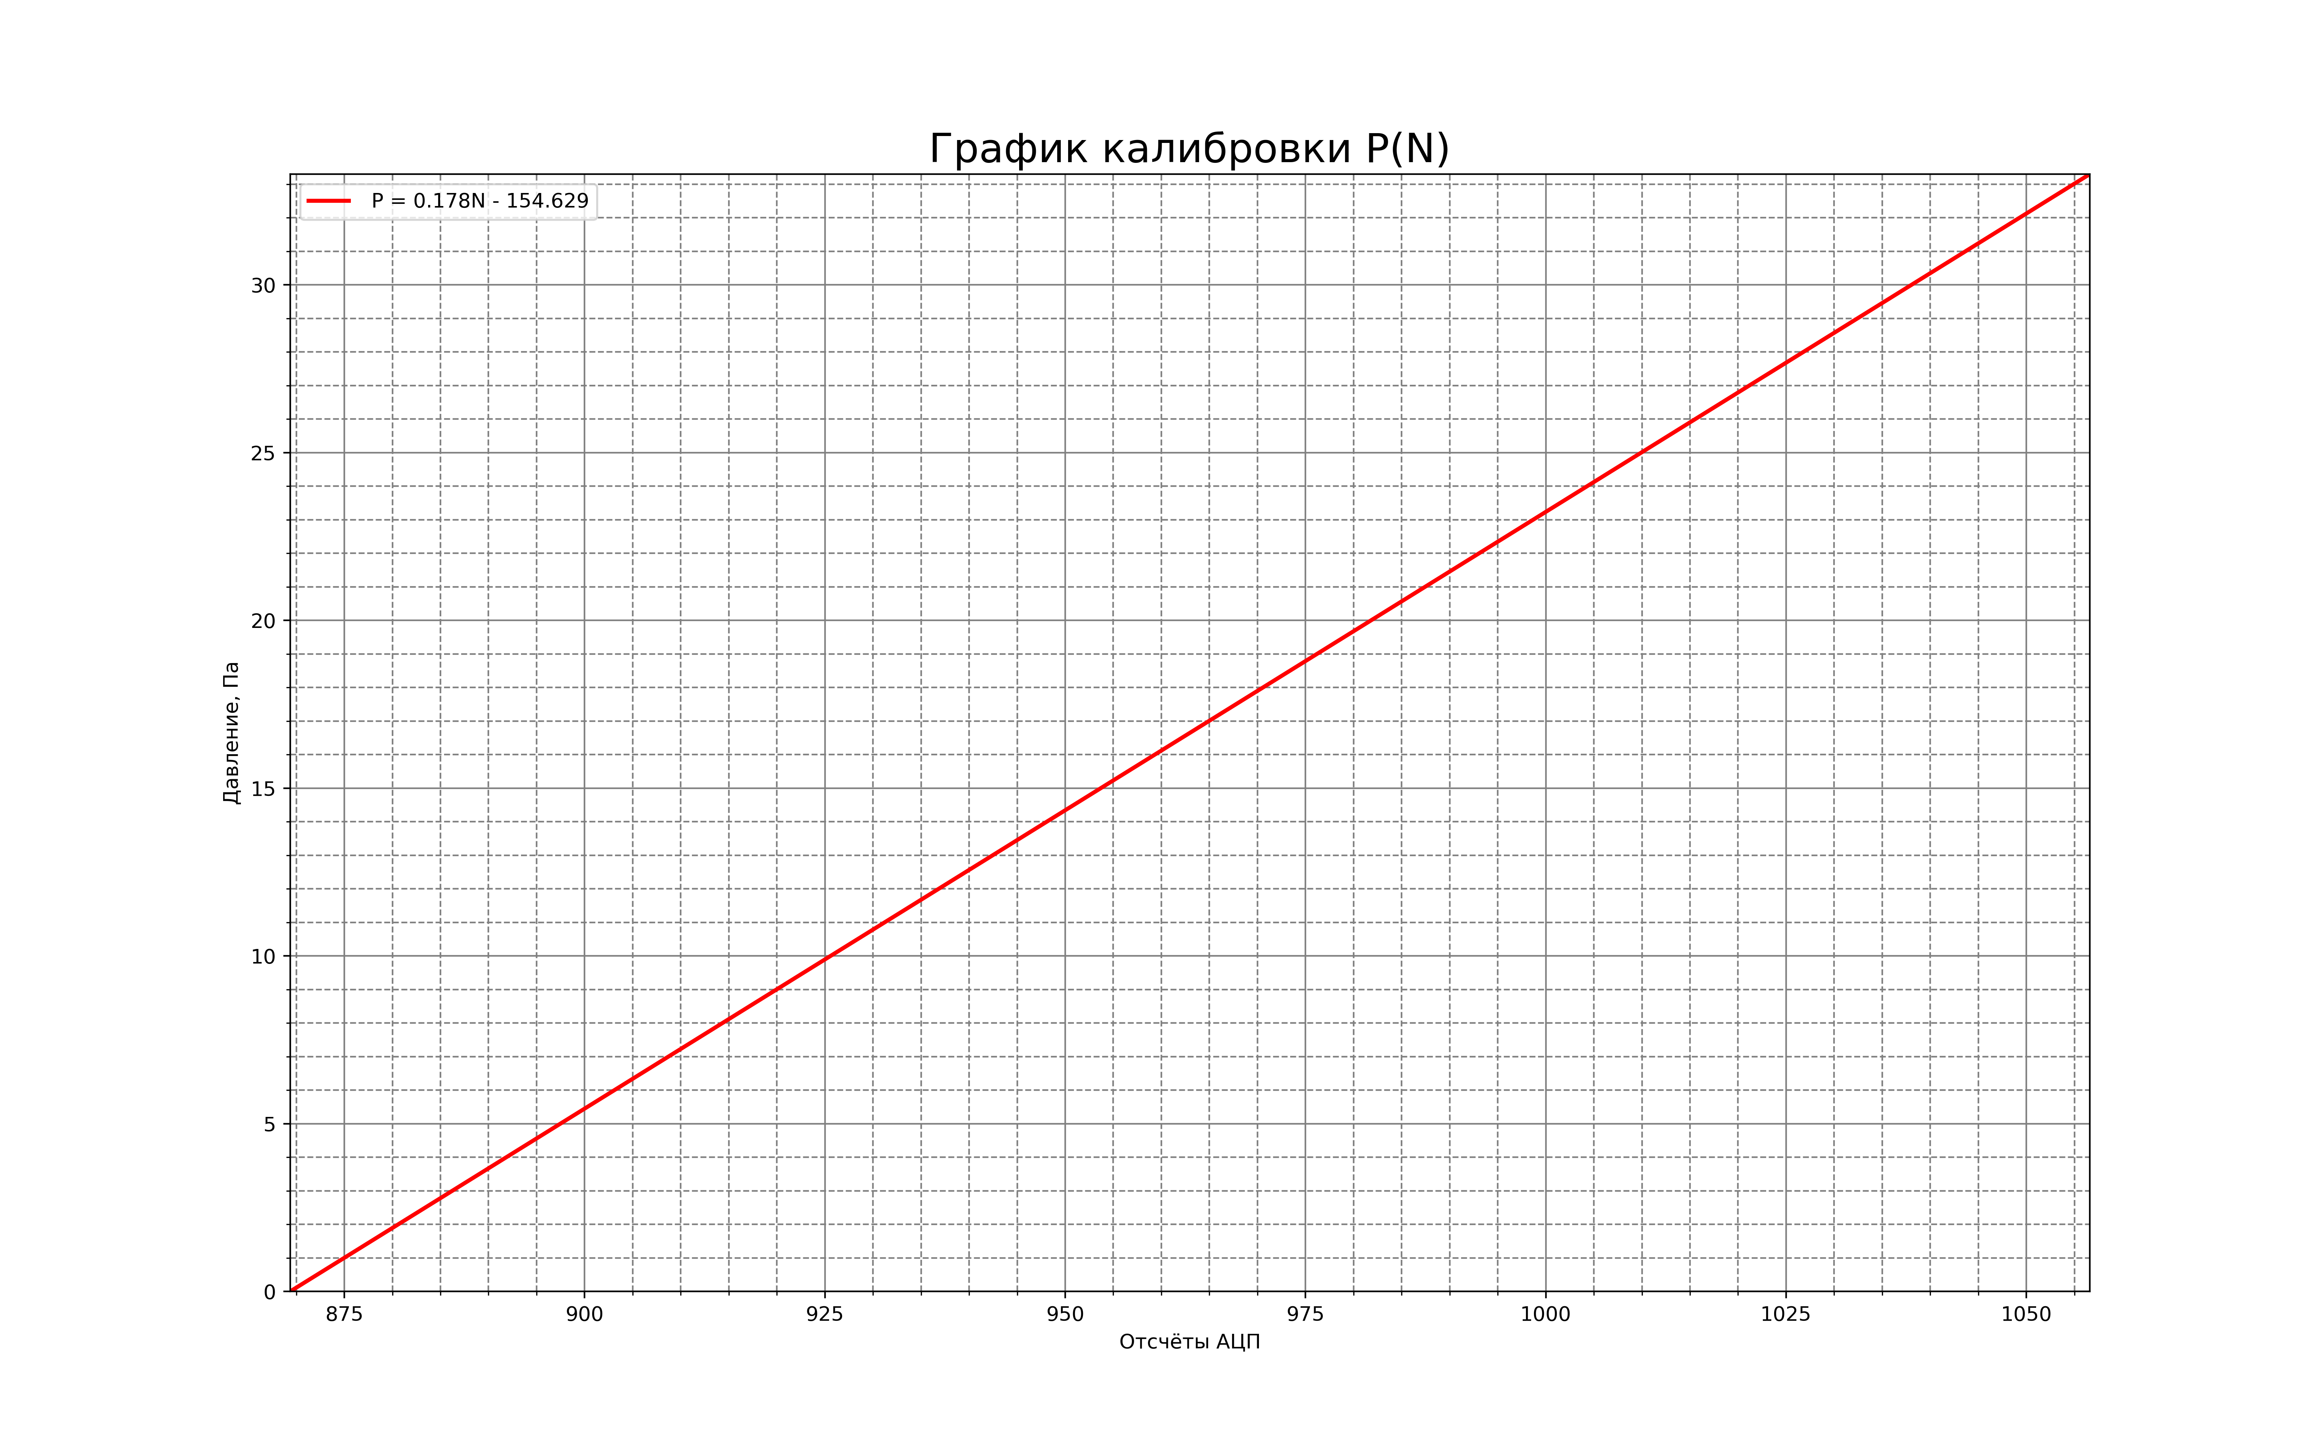
Рисунок 3 — график давления
Калибровочный график для шагового двигателя:
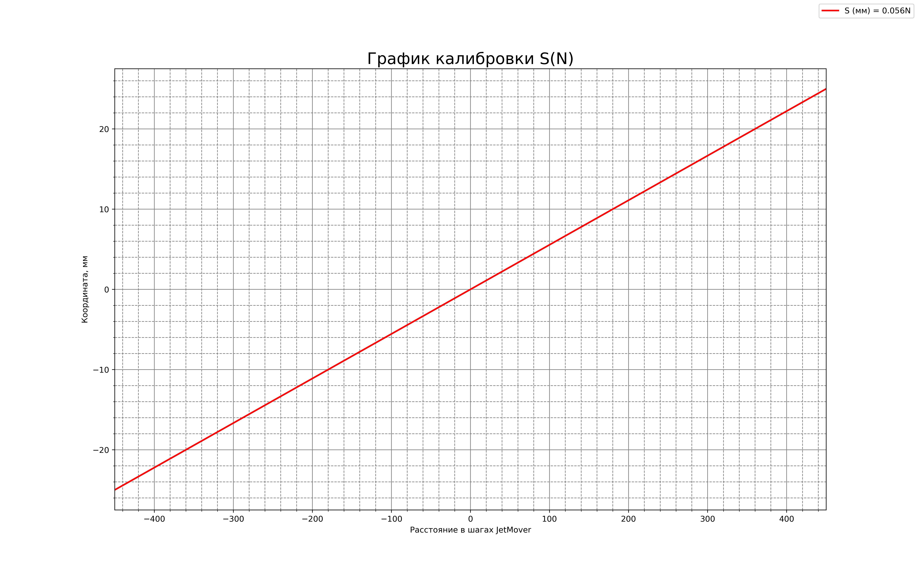
Рисунок 4 — график шагового двигателя

График скоростей от перемещения

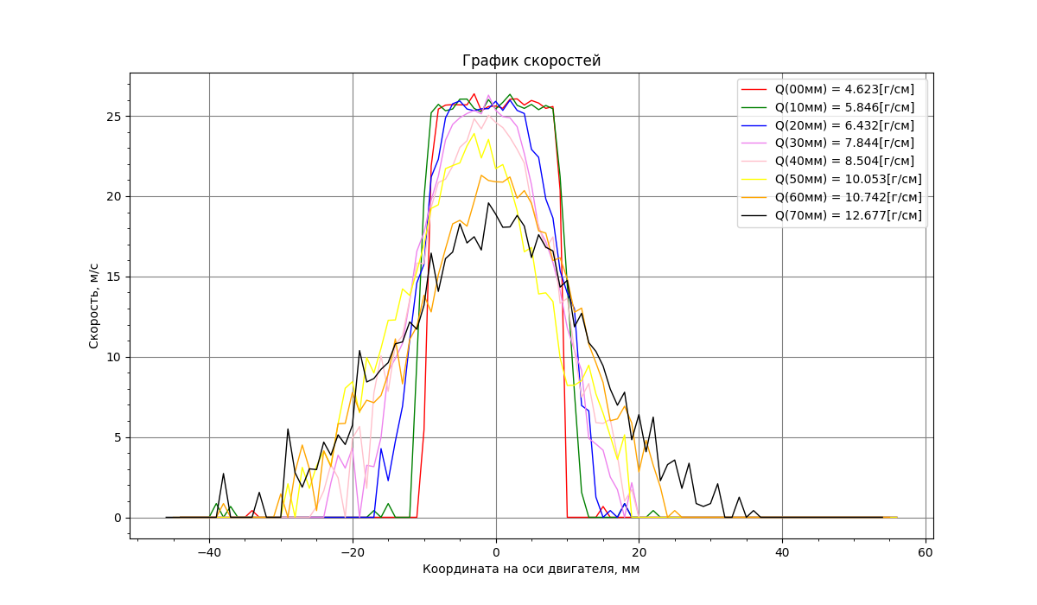
Рисунок 5 — график скоростей

График зависимости расхода от расстояния до сопла
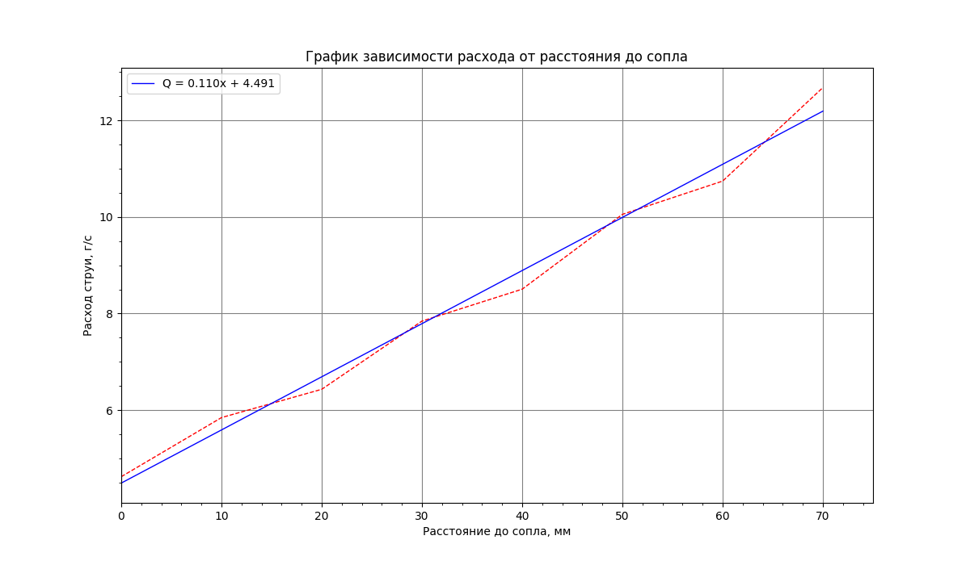
Рисунок 6 — график расхода

Результаты
Расход линейно зависит от расстояния до сопла:
Q(x) = 0.110x +4.491 (5)
а скорости падают с увеличением расстояния от центра струи, что и видно на графиках.

Итоги лабораторной работы
Таким образом, с увеличением расстояния от сопла расход струи увеличивается из-за трения в газе, которое «утягивает» за собой покоящиеся частицы. Получены графики зависимости скоростей от расстояния до центра струи для различных расстояний до сопла, а так же график расхода от расстояния до сопла.

